รายงานการปฏิบัติราชการประจำ เดือน ตุลาคม 2567
ประจำปีงบประมาณ พ.ศ.2568
สถานีตำรวจทางหลวง 2 กองกำกับการ 8 กองบังการตำรวจทางหลวง

งานสอบสวน

วันที่ 14 ต.ค. 2567 เวลาประมาณ 11.00 น. พ.ต.ท.ธิติ พันธ์สวัสดิ์ รอง ผกก.(สอบสวน)ฯ หัวหน้างานสอบสวน ส.ทล.2 กก.8 บก.ทล. จัดเสวนาพนักงานสอบสวนวาง
แนวทางการปฏิบัติสำหรับคดีที่เกิดความเสียหายจำนวนมาก และกำชับข้อสั่งการ มอบนโยบาย ขับเคลื่อนงานสอบสวนให้ปฏิบัติงานอยู่บนพื้นฐานกฎหมาย ด้วยความยุติธรรม ไม่เรียกรับผลประโยชน์

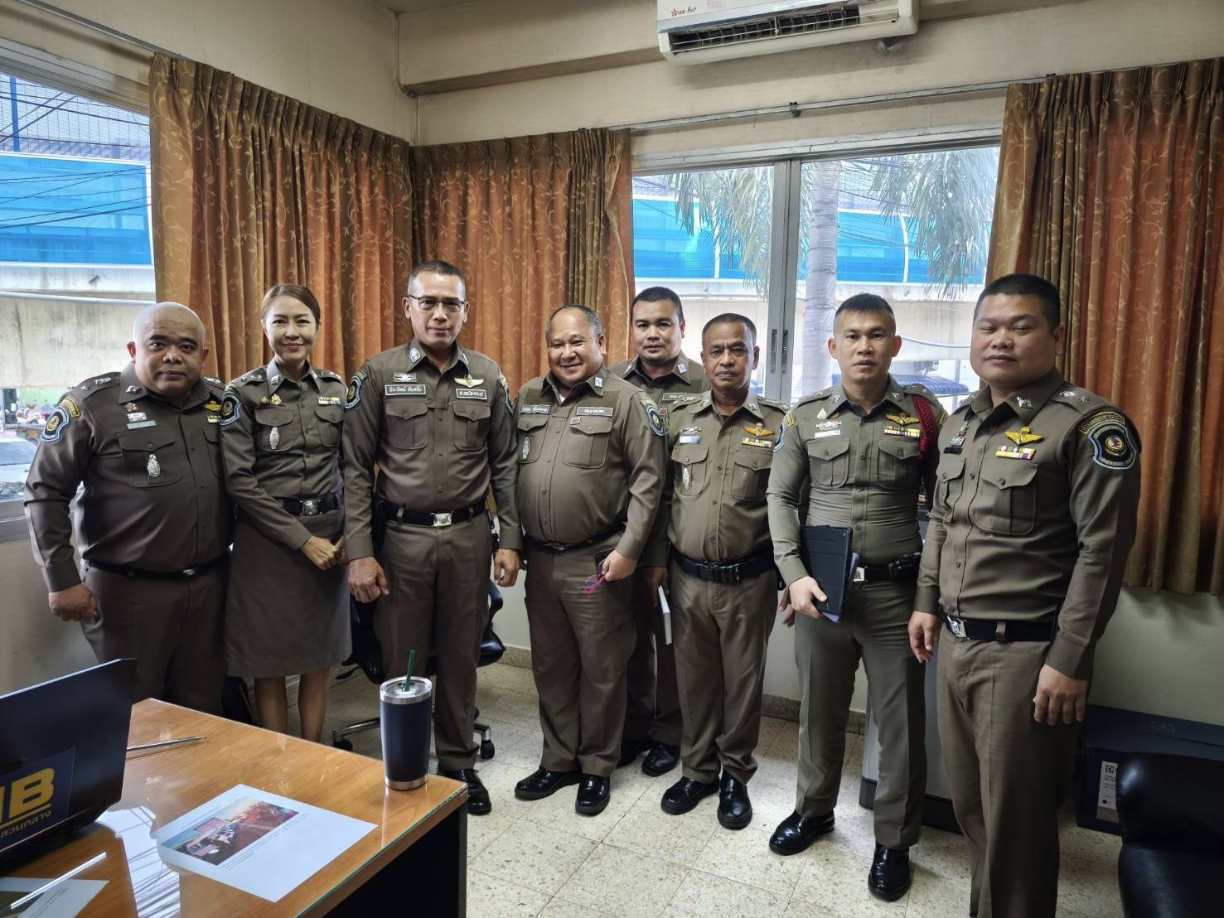

รายงานการปฏิบัติราชการประจำ เดือน ตุลาคม 2567
ประจำปีงบประมาณ พ.ศ.2568
สถานีตำรวจทางหลวง 2 กองกำกับการ 8 กองบังการตำรวจทางหลวง

งานสอบสวน

วันที่ 31 ต.ค.2567 เวลาประมาณ 09.00 น. พ.ต.อ.ณัฐพงษ์ ปิตะบุตร รอง ผบก.ทล. เดินทางพบ พ.ต.ท.ธิติ พันธ์สวัสดิ์ รอง ผกก.(สอบสวน) ส.ทล.2 กก.8 บก.ทล. ,พ.ต.ท.ชยธร
ถวิลเพชรสกุล สว.ส.ทล.2 กก.8 บก.ทล. ,ร.ต.อ.ธีระ สิงพิมพ์ รอง สว.(สอบสวน) ส.ทล.2 กก.8
บก.ทล. และ พนักงานสอบสวน มอบนโยบายและแนวทางการขับเคลื่อนการดำเนินคดีทางพินัย

